WHERE ARE YOU FROM?

1. Choose where the person is from.
1.
a. 她来自中国，她是中国人。
b. 他来自中国人，他是中国。
c. 她来自中国人，他是中国。
d. 他来自中国，她是中国人。

2.
a. 你来自澳大利亚，你是澳大利亚人。
b. 他们来自澳大利亚，他们是澳大利亚人。
c. 他们来自美国，他们是美国人。
d. 你来自美国，你是美国人。

3.  a. 她来自在印度，她是印度人。  b. 他来自印度，他是印度人。  c. 他来自印度尼西亚，他是印度尼西亚人  d. 她来自印度尼西亚，她是印度尼西亚人 | 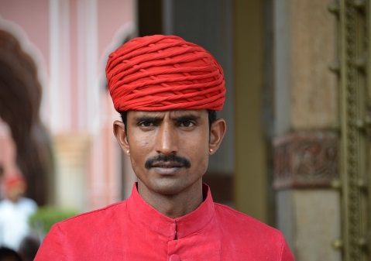
4.  a. 我们来自希腊，我们是希腊人。  b. 他来自保加利亚，他是保加利亚人。  c. 我们来自保加利亚，是保加利亚人。  d. 他来自希腊，他是希腊人 | 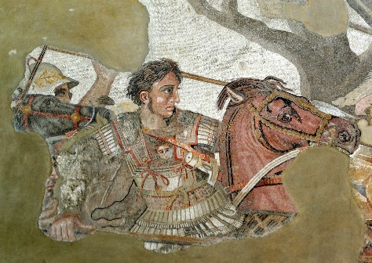
5.  a. 他来自英格兰，他是英格兰人。  b. 你来自苏格兰人，你是苏格兰。  c. 你来自英格兰人, 你是英格兰。  d. 他来自苏格兰，他是苏格兰人。 | 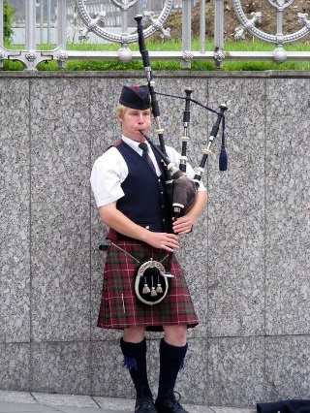
6.  a. 我们来自英格兰，我们是英格兰人。  b. 他来自英国，他是英国人。  c. 他们来自英国人，他们是英国。  d. 他们来自英格兰，他们是英国人。 | 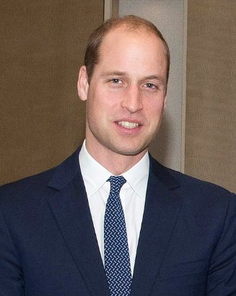

2. Read and guess which countries they are from and what the country is famous for.

1.  你好，我叫Mark。我13岁。我是非洲人。我国家的首都 是开罗。我们国家有金字塔。 | 2.  你好，我叫Alia, 我20岁。我的国家是世界上最大的岛屿，我们国家的动物有袋鼠和考拉。我们说英语。
3.  你好，我叫Emily. 我 25岁。 我来自东京，这是个美丽的城市。我穿和服。 | 4. 你好，我叫 Sara, 我是雅典的舞蹈家啊。我22岁。 我的国家在南欧，很古老，有很多著名的海滩。
5.
你好，我叫Kevin, 我来自上海。我的国家很大很古老。我们国家有著名的长城。

Key:
1.
a.c.b.d.d.b
2．
1．埃及 2， 澳大利亚3日本4。希腊5。 中国
1． Āijí 2, àodàlìyǎ 3 rìběn 4. Xīlà 5. Zhōngguó

